[伊利诺伊大学医学院与山东大学联合研究遭质疑：神经干细胞条件培养基是否真的有效？](https://mp.weixin.qq.com/s?__biz=MzAwNzc1NjU0Ng==&mid=2648112755&idx=1&sn=e3f550081451f15c6335c775dc094d0b)

原创科研正气-唯一号[科研正气](javascript:void(0);)2025-04-27 21:15:44四川



近日，《Stem Cells International》（2018）期刊发表的一项关于神经干细胞条件培养基在改善大鼠脑缺血再灌注损伤中的研究引发了学术争议。该研究被质疑存在图像重复使用的问题，具体内容如下。

**论文信息**

第一作者：杨红娜（山东大学齐鲁医院）

通讯作者：杨红娜（山东大学齐鲁医院）、曲廷玉（伊利诺伊大学医学院精神病学系）

第一单位：山东大学齐鲁医院重症医学科

合作单位：伊利诺伊大学医学院精神病学系

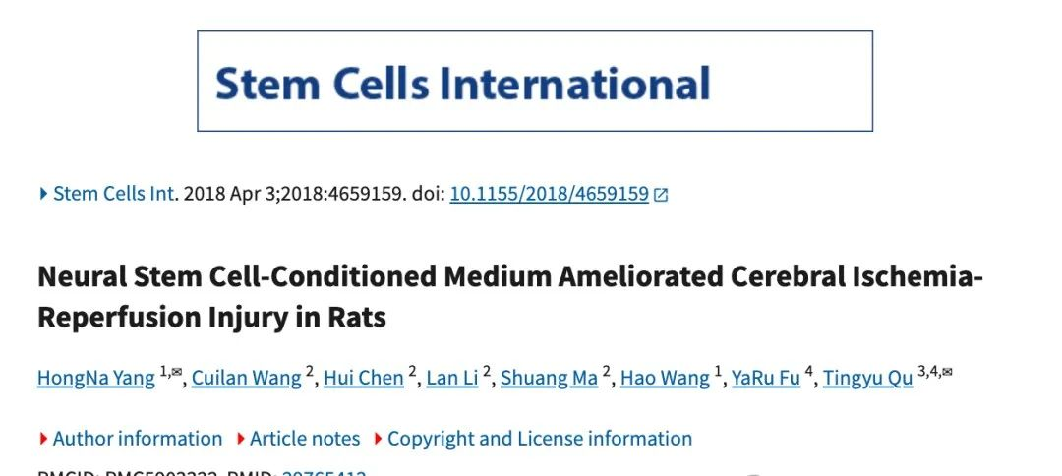

**质疑内容**

2025年4月，评论人René Aquarius在学术评价网站上指出，该研究中使用的某张实验图像与另一项早前研究中的图像存在重叠现象。René Aquarius在评论中提到：

“我们发现本研究中的一张图与另一项研究中的一张图存在意外重叠（见下方附图）。”

同时，他还列出了两篇受到影响的论文：

论文 1：Embase

论文 2：https://pubmed.ncbi.nlm.nih.gov/29765412/

以下为相关图像的对比示意：

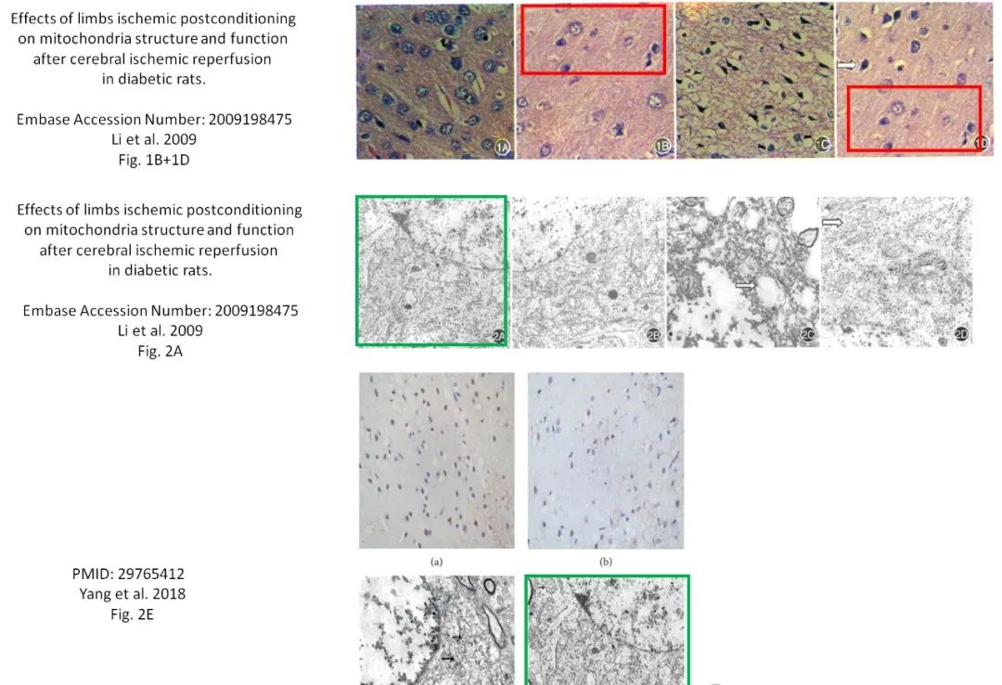

René Aquarius表示，他将通知相关期刊出版商以解决这些问题。

__参考链接  
 __

https://pubpeer.com/publications/C845E4F15D40AC87312100DAF72A2C#0

**免责声明**

本公众号转载的信息来源于 PubPeer、Pubmed及相关期刊，涉及的人名、单位均为音译。对于文章内容的真实性、完整性及及时性，本公众号不作任何保证或承诺，内容仅供读者参考。  
 如任何单位或个人认为本内容可能涉嫌侵犯其合法权益，请及时向我们提交书面权利通知及详细侵权情况，我们将依法尽快移除相关涉嫌侵权的内容。  
 若您有任何建议，欢迎随时与客服联系。

**第三方客服微信**



